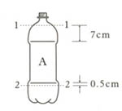 | 取第一個瓶子，稱之為A瓶。在瓶子上下1-1、2-2的位置各畫一條線，兩條線位置的決定方法如下。  1-1：選瓶上弧線曲度與火箭泡棉頭曲度相近處。  2-2：選瓶子下方曲線轉直點的下方約0.5cm處。
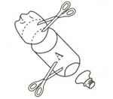 |  | 自1-1線上方、2-2線下方約0.5cm處用美工刀（或剪刀）切（剪）開。
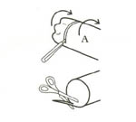 |  | 用剪刀慢慢修剪至畫線處，盡量使其平整，以便與B瓶銜接時可以較為密合。
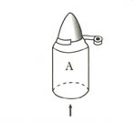 |  | 將火箭泡棉頭放置於A瓶上方，由正上方看泡棉頭是否對準保特瓶之正中央位置。若已放正，則使用電工膠布纏繞於相接處，加以固定。
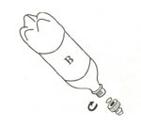 |  | 取另一個瓶子稱之為B瓶，將瓶蓋卸下，然後將噴嘴由保特瓶開口處旋緊。
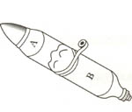 |  | 將A、B瓶相連接。然後至於平坦之桌面或地上滾動，看看是否連接平整，滾動是否平順。若是，則以電工膠布加以固定。
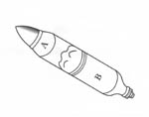 |  | 連接完成圖
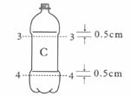 |  | 取第三個瓶子，稱為C瓶。在瓶子3-3、4-4之位置各畫一條線。  3-3：選瓶子上方曲線轉折點的下方約0.5cm。  4-4：選瓶子下方曲線轉折點的下方約0.5cm。
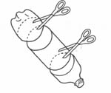 |  | 自3-3線上方、4-4線下方約0.5cm處用美工刀（剪刀）切（剪）開。
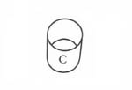 |  | C瓶完成圖
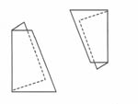 |  | 將厚紙板對折，然後用鉛筆畫出四個梯形。然後用剪刀沿線剪開。  註：尾翼之尺寸、形狀，可以做不同的變化，以測試 其對飛行有何影響。
 |  | 同樣以投影片至做出與厚紙板規格相同之梯形。
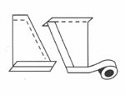 |  | 將製作好之投影片包覆於厚紙板梯形之外側，可以先使用雙面膠帶將投影片及厚紙板接合在一起，然後使用電工膠布將其三邊貼過。
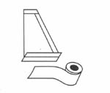 |  | 用雙面膠帶貼於摺起部分之底部。此步驟為了將做好之四個尾翼年貼於C瓶。
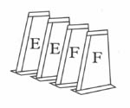 |  | 四個尾翼完成圖。
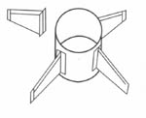 |  | 將四片尾翼年貼於C瓶上，需確定為十字對稱，如此才能平衡。
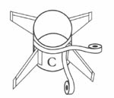 |  | 先以電工膠布黏貼於尾翼兩側，黏貼時須注意電工膠布的長度須夠長，上方需比尾翼高約一個膠帶的高度，下方反折入C瓶內，以增加牢固程度。再以電工膠布纏繞於尾翼上方約兩圈。
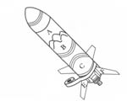 |  | 將C瓶與B瓶用電工膠布做連接。  註：同樣須注意保持水火箭箭身的筆直以確保飛行方向的準確。
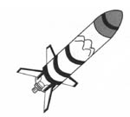 |  | 保特瓶水火箭完成圖。

